THÔNG TIN CHUNG VỀ CƠ SỞ

Tên chủ cơ sở
“CÔNG TY TNHH MTV TIẾN DƯƠNG TÂY NINH”
- Địa chỉ văn phòng: Ấp Bàu Lùn, xã Bình Minh, Thành phố Tây Ninh, tỉnh Tây Ninh.
- Người đại diện theo pháp luật của chủ cơ sở: Ông Nguyễn Mạnh Dũng
- Điện thoại: 0913.132.148 ; Fax: ; Email:
- Giấy chứng nhận đăng ký kinh doanh số 3900308843 cấp lần đầu ngày 10 tháng 11 năm 2000, thay đổi lần thứ 3 ngày 04 tháng 09 năm 2014 của Công ty TNHH MTV Tiến Dương Tây Ninh do Sở Kế hoạch và Đầu tư tỉnh Tây Ninh - Phòng Đăng ký Kinh doanh cấp.

Tên cơ sở
“NHÀ MÁY CHẾ BIẾN TINH BỘT MÌ, CÔNG SUẤT 100 TẤN TINH BỘT THÀNH PHẨM /NGÀY”
- Địa điểm cơ sở: Ấp Bàu Lùn, xã Bình Minh, Thành phố Tây Ninh, tỉnh Tây Ninh.
- Văn bản thẩm định thiết kế xây dựng, các loại giấy phép có liên quan đến môi trường, phê duyệt dự án:
- Giấy phép xây dựng số 883/GPXD ngày 08/12/2011; Cơ quan cấp: Uỷ ban Nhân dân tỉnh Tây Ninh;
- Văn bản số 1552/STNMT-CCBVMT ngày 23/05/2014 về việc “Xác nhận hoàn thành hệ thống xử lý nước thải tại Nhà máy chế biến tinh bột mì Tiến Dương”; Cơ quan cấp: Sở Tài nguyên và Môi trường tỉnh Tây Ninh.
- Quyết định phê duyệt kết quả thẩm định báo cáo đánh giá tác động môi trường; các giấy phép môi trường thành phần:
- Quyết định số 1877/QĐ-UBND ngày 19/08/2014 về việc “Phê duyệt đề án Bảo vệ môi trường chi tiết của Nhà máy chế biến tinh bột khoai mì Tiến Dương thuộc Doanh nghiệp tư nhân Tiến Dương”; Cơ quan cấp: UBND tỉnh Tây Ninh;
- Giấy xác nhận số 13/GXN-UBND ngày 16/11/2015 giấy xác nhận đăng ký Kế hoạch bảo vệ môi trường của Dự án “Hệ thống sấy bã mì, công suất 990 tấn bã mì khô/năm”; Cơ quan cấp: UBND tỉnh Tây Ninh;
- Phiếu xác nhận số 341/PXN-KCM ngày 21/05/2003 xác nhận Bản đăng ký đạt tiêu chuẩn môi trường của “Nhà máy chế biến tinh bột khoai mì của Doanh nghiệp tư nhân Tiến Dương”; Cơ quan cấp: UBND tỉnh Tây Ninh − Sở Khoa học Công nghệ và Môi trường;
- Giấy phép khai thác, sử dụng nước dưới đất (gia hạn lần 1) số 5648/GP-STNMT ngày 25/08/2020; Cơ quan cấp: Sở Tài nguyên và Môi trường tỉnh Tây Ninh;
- Giấy phép xả nước thải vào nguồn nước số 2854/GP-STNMT ngày 12/05/2021; Cơ quan cấp: Sở Tài nguyên và Môi trường tỉnh Tây Ninh;
- Sổ đăng ký chủ nguồn thải chất thải nguy hại (cấp lần 2) số 72000225.T ngày 15/10/2015; Cơ quan cấp: Sở Tài nguyên và Môi trường tỉnh Tây Ninh;
- Văn bản số 5765/STNMT-CCBVMT ngày 01/11/2016 về việc sử dụng bùn thải phát sinh từ hệ thống xử lý nước thải để cải tạo đất trồng mì của Công ty TNHH MTV Tiến Dương Tây Ninh; Cơ quan cấp: Sở Tài nguyên và Môi trường tỉnh Tây Ninh.
- Quy mô của cơ sở (phân loại theo tiêu chí quy định của pháp luật về đầu tư công):
Dự án có tổng vốn đầu tư: 5.400.000.000 VNĐ (Năm tỷ bốn trăm triệu đồng). Theo Luật đầu tư công số 39/2019/QH14 được Quốc Hội nước Cộng hòa xã hội chủ nghĩa Việt Nam thông qua ngày 13 tháng 6 năm 2019 thì dự án thuộc nhóm C.

Vị trí cơ sở
- Nhà máy chế biến tinh bột khoai mì thuộc Công ty TNHH MTV Tiến Dương Tây Ninh hoạt động tại địa chỉ Ấp Bàu Lùn, xã Bình Minh, Thành phố Tây Ninh, tỉnh Tây Ninh. Công ty có tứ cận tiếp giáp với các đối tượng sau:
- Phía Bắc : Giáp suối nhỏ và đất ở của bà Nguyễn Thị Lụa;
- Phía Nam : Giáp suối nhỏ và đất ở của ông Nguyễn Văn Dường;
- Phía Đông : Giáp đất ở của ông Nguyễn Tiến Dân;
- Phía Tây : Giáp đường liên xã Bình Minh − Tân Bình (đường Trần Văn Trà).
UBND xã Bình Minh
Công ty TNHH MTV Xeo Bé
Đ. Giồng Cà – ĐT 785
Đ. Trần Văn Trà
Đ. Trần Văn Trà
Hẻm Trần Văn Trà
1,8km
1,2km
Công ty TNHH MTV
Tiến Dương
Tây Ninh
750m
Đ. Trần Phú
Toà án nhân dân tỉnh Tây Ninh
Hướng đi
TT. Tân Châu
30km
Hướng đi ngã tư
Bình Minh
4km
Hình 1.1. Sơ đồ vị trí khu đất
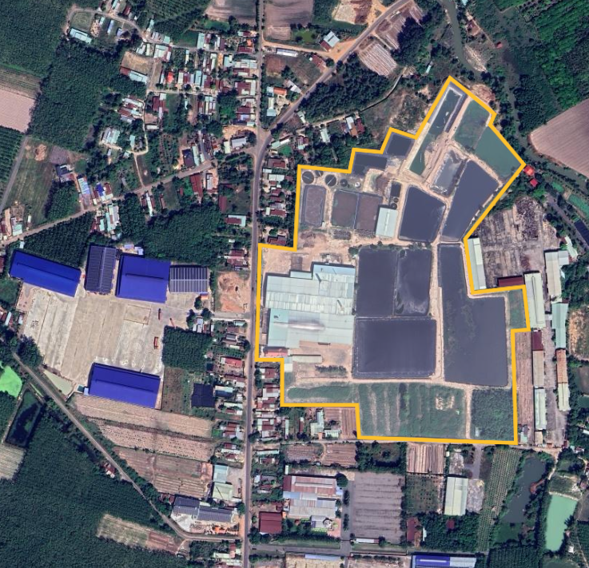
Hình 1.2. Vị trí cơ sở
VỊ TRÍ
CƠ SỞ
- Toạ độ vị trí trung tâm của Nhà máy: X: 061922; Y: 1255810
- Nhà máy nằm trên đường Trần Văn Trà, thuận lợi cho việc lưu thông đường bộ xung quanh khu vực nhà máy.
- Xung quanh khu vực nhà máy khoảng 2km có những đối tượng tự nhiên và kinh tế xã hội như sau:
- Nhà máy cách Quốc lộ 22B khoảng 2km về phía tây; cách đường Trần Phú khoảng 2km về phía đông.
- Vị trí khu đất nhà máy cách xa các công trình công cộng. Xung quanh dự án không có các đối tượng như chùa, nhà thờ, nghĩa trang, khu bảo tồn thiên nhiên.

Công suất, công nghệ, sản phẩm sản xuất của cơ sở

Công suất hoạt động của cơ sở
- Công suất thiết kế: 100 tấn tinh bột thành phẩm/ngày (tương đương 400 tấn củ/ngày).

Các hạng mục công trình

Diện tích tổng thể các hạng mục công trình
Cơ sở có tổng diện tích đất sử dụng là 102.469 m², khối lượng và quy mô các hạng mục công trình trình bày như sau:
Bảng 1.1. Diện tích các hạng mục công trình
Stt | Tên hạng mục công trình | Diện tích (m²) | Tỷ lệ (%)
I | Các hạng mục kết cấu hạ tầng | 22.355 | 21,82
01 | Diện tích đất làm đường giao thông nội bộ, công trình phụ và đất dự phòng | 759 | 0,74
02 | Diện tích cây xanh | 20.596 | 20,1
03 | Bãi xe xuất nhập hàng | 1.000 | 0,97
II | Các hạng mục phục vụ sản xuất | 17.700 | 17,27
04 | Văn phòng làm việc | 200 | 0,2
05 | Nhà xưởng sản xuất | 12.000 | 11,71
5.1 | Xưởng sản xuất tinh bột | 6.000 | 5,86
5.2 | Kho chứa bột | 6.000 | 5,86
06 | Bãi chứa nguyên liệu | 2.500 | 2,44
07 | Kho chứa xác mì | 2000 | 1,95
08 | Xưởng cơ khí | 1.000 | 0,97
III | Các hạng mục về bảo vệ môi trường | 62.284 | 60,78
09 | Hệ thống xử lý nước thải | 62.284 | 60,78
IV | Các hạng mục khác | 130 | 0,13
10 | Nhà ở công nhân | 130 | 0,13
Tổng cộng |  | 102.469 | 100
(Nguồn: Công ty TNHH MTV Tiến Dương Tây Ninh, 2022)
- Bảng 1.2. Danh mục thiết bị, máy móc
Stt | Tên máy móc thiết bị | Đơn  vị | Số lượng | Công suất | Xuất xứ | Tình trạng
01 | Phễu tiếp nhận củ mì tươi | Bộ | 01 | 3Hp | Việt Nam | Hoạt động tốt
02 | Băng chuyền tải | Bộ | 01 | 5Hp | Việt Nam | Hoạt động tốt
03 | Máy sàn khô | Bộ | 01 | 3Hp | Trung Quốc | Hoạt động tốt
04 | Máy rửa bằng thép không gỉ | Bộ | 02 | 3Hp | Việt Nam | Hoạt động tốt
05 | Máy băm củ | Bộ | 01 | 10Hp | Việt Nam | Hoạt động tốt
06 | Máy nghiền | Cái | 02 | 10Hp | Việt Nam | Hoạt động tốt
07 | Bơm bột bằng thép không gỉ | Cái | 06 | 4Hp | Việt Nam | Hoạt động tốt
08 | Máy ly tâm | Cái | 04 | 14Hp | Ấn Độ | Hoạt động tốt
09 | Băng tải bã | Bộ | 01 | 3Hp | Việt Nam | Hoạt động tốt
10 | Bể chứa tinh bột dạng sữa | Bộ | 01 | - | Việt Nam | Hoạt động tốt
11 | Lò sấy bột | Bộ | 01 | 40Hp | Việt Nam | Hoạt động tốt
12 | Tháp sấy | Bộ | 01 | - | Việt Nam | Hoạt động tốt
13 | Tháp làm nguội-Cyclone nguội | Bộ | 01 | - | Việt Nam | Hoạt động tốt
14 | Dây chuyền truyền động bột | Bộ | 01 | - | Việt Nam | Hoạt động tốt
15 | Vận chuyển cầu tải | Bộ | 01 | - | Việt Nam | Hoạt động tốt
16 | Động cơ tải bột | Bộ | 01 | 10Hp | Việt Nam | Hoạt động tốt
17 | Phân phối bột | Cái | 01 | 7,5Hp | Việt Nam | Hoạt động tốt
18 | Hệ thống biến thế | Trạm | 01 | 600KVA | Việt Nam | Hoạt động tốt
19 | Cân điện tử | bộ | 01 | - | Việt Nam | Hoạt động tốt
(Nguồn: Công ty TNHH MTV Tiến Dương Tây Ninh, 2022)

Sản phẩm của cơ sở
Bảng 1.3. Sản phẩm của cơ sở
Stt | Tên sản phẩm | Công suất  (Tấn sản phẩm/ngày) | Ghi chú
01 | Tinh bột mì | 100 | Bán thị trường trong nước và xuất khẩu
(Nguồn: Công ty TNHH MTV Tiến Dương Tây Ninh, 2022)

Nguyên liệu, nhiên liệu, vật liệu, phế liệu (loại phế liệu, mã HS, khối lượng phế liệu dự kiến nhập khẩu), điện năng, hóa chất sử dụng, nguồn cung cấp điện, nước của cơ sở
- Nguyên liệu, nhiên liệu, vật liệu, hóa chất sử dụng của cơ sở

Nhu cầu nguyên liệu, nhiên liệu
- Nguồn cung cấp nguyên liệu đầu vào: Củ mì tươi.

Bảng 1.4. Danh mục nguyên liệu sử dụng
Stt | Nguyên liệu sử dụng | Nguồn cung cấp | Nhu cầu (tấn/ngày)
01 | Củ khoai mì | Thu mua trên địa bàn tỉnh | 400
(Nguồn: Công ty TNHH MTV Tiến Dương Tây Ninh, năm 2022)
Bảng 1.5. Cân bằng vật chất giữa khối lượng nguyên liệu và chất thải tại cơ sở
Stt | Dây chuyền sản xuất | Khối lượng nguyên liệu | Khối lượng thành phẩm | Khối lượng hao hụt | Tỉ lệ hao hụt | Chất thải
01 | Tinh bột mì | 400 tấn củ | 100 tấn bột | 300 tấn | 4:1 | Vỏ lụa, đầu mì, xơ, bã mì
02 | Sấy bã mì | 120 tấn bã mì ướt | 100 tấn bã khô | 20 tấn | 1,2:1 | Không có
(Nguồn: Công ty TNHH MTV Tiến Dương Tây Ninh, năm 2022)
- Nhu cầu nhiên liệu:
- Nhiên liệu sử dụng sấy tinh bột mì: Khí Biogas từ Hệ thống xử lý nước thải tập trung (Khối lượng sử dụng khoảng 8.271 m³/ngày).
- Nhà máy sử dụng dầu DO dùng cho phương tiện vận tải và máy phát điện dự phòng (chỉ sử dụng cho hoạt động sinh hoạt và thắp sáng trong trường hợp cúp điện).

